河北省普通高校专科接本科教育考试
音乐学/音乐表演/舞蹈学/舞蹈编导/舞蹈表演/
艺术教育专业考试说明

第一部分：笔试
基本乐理部分
Ⅰ.课程简介
一、内容概述与要求
基本乐理是掌握音乐最基本形式的基础，对于音乐中的各个学科都有启蒙和发展作用，基本乐理包含了从最基本的音到音乐的各种形式及变化对学生学习音乐有着至关重要的作用。
基本乐理要求学生能够熟练的掌握音乐的最基本形式及变化形态从而对自身的音乐素养加以提高，所以基本乐理是每一位学生必须要掌握的一门课程。
二、考试形式与试卷结构
该科目考试时间60分钟，总分60分。
考试形式为闭卷笔试，要求不能携带任何书籍及其他形式的文本。
试卷分为七道大题，第一大题为单项选择题内容以音乐的一些基本形式和知识为框架；第二大题为音程写作内容以音程的基本特性和结构为框架；第三大题为和弦写作内容以和弦的类型分类及和弦的构成为主要知识点；第四大题为节奏节拍写作内容以拍子、节奏为基础写作补充；第五大题为音乐基本符号及表情、速度、力度记号写作判断；第六大题为调式写作及分析要求学生要掌握中西方各种调式结构；第七大题为半音阶及移调转调。所有题目均为笔试且有正确的对应答案作为判分依据。
Ⅱ.知识要点与考核要求
一、音与音的分组级音与音的关系
- 音的性质、音名唱名、乐音与噪音、乐音体系、音列、音级。
- 音的分组
- 半音、全音的关系、等音
要求学生了解音的性质及特点，理解音的分组及半、全音关系，熟练掌握以上各章内容并加以运用变化。
二、音乐写作中的方式方法（记谱法）
- 音符及时值、休止符及时值
- 五线谱、谱号
- 附点音符及其他增长音符时值的标记形式
- 省略记号
- 音乐中一些基本符号的意义
要求学生了解各种记谱法，理解省略记号的意义及用法，熟练掌握以上各章内容，其中省略记号为重点考核方向。
三、音程
- 音程的意义及形式
- 音程的识别及构成
- 音程的分类：自然音程与变化音程、单音程与复音程、协和音程与不协和音程
要求学生了解音程的意义及结构，理解音程的类型及特点，熟练掌握以上各章内容并加以运用变化。尤其以音程的构成与识别为重点考核方向。
四、和弦
- 和弦的意义与形式
- 三和弦、七和弦的构成
- 和弦的转位
- 和弦的解决
- 调式中的和弦
- 属七和弦、导七和弦及其解决
要求学生了解和弦的特性及结构，理解七和弦的解决，熟练掌握以上各章内容并加以运用变化。尤其以和弦的构成与解决为重点考核方向。
五、调式
- 自然大小调、和声大小调、旋律大小调
- 民族调式（五声、六声、七声音阶）
- 调式关系、关系大小调、同主音大小调、同宫系统调等调式及调式分析
- 特种自然大小调
要求学生了解中西方各种调式结构，理解民族调式各部分结构及特征，熟练掌握以上各章内容并加以运用变化。尤其以调式关系及五声调式同宫系统为重点考核方向。
六、节奏、节拍
- 节奏、节拍意义
- 单拍子、复拍子、混合拍子
- 音值组合
- 节奏划分
要求学生了解节奏、节拍意义、音值组合划分，理解单拍子、复拍子及混合拍子，熟练掌握以上各章内容并加以运用变化。尤其以音值组合为重点考核方向。
七、半音阶及转调移调
- 半音阶
- 移调
- 转调
要求学生了解半音阶、移调、转调，理解半音阶上下行区别、移调方法，熟练掌握以上各章内容并加以运用变化。尤其以半音阶及移调为重点考核方向

Ⅲ.模拟试卷及参考答案
河北省普通高校专科接本科教育
基本乐理模拟试卷及参考答案
（考试时间：60分钟）
（总分： 60分 ）

说明：请在答题纸的相应位置上作答，在其它位置上作答的无效。
一、单项选择题（本大题共10小题，每小题1分，共10 分。在每小题给出的四个选项中，只有一个选项是最符合题意的，请将所选项前的字母填涂在答题纸的相应位置。）
1．所谓全音与半音，是指两个音之间的高低关系。下列属于变化半音的两个音级是（ ）。
A.B－C B.#F－#G
C.E－F D.A－#A
2．将乐音体系中的音，按照一定音高关系和次序，由低到高，或由高到低，依次排列起来叫做（ ）
A.音律 B.音列
C.音阶 D.音级
3．五线谱高音谱表上加一线的音是（ ）
A.a³ B.a²
C.c¹ D.c³
4．三连音是将基本音符分成均等的三部分，用来代替基本划分的（ ）
A.两部分 B.四部分
C.一部分 D.三部分
5．#C和声小调式的第Ⅶ级音是（ ）
A.^{b}A音 B.^{bb}D音
C.#G音 D.#B音
6．由完全相同的单拍子结合在一起所构成的拍子叫做（ ）
A.混合拍子 B.变化拍子
C.复拍子 D.交错拍子
7．下列属于G大调式的近关系调是（ ）
A.D大调式 B.A大调式
C.G小调式 D.F大调式
8．根据音程在听觉上的协和程度，纯四度、纯五度音程属于（ ）
A.不协和音程 B.不完全协和音程
C.完全协和音程 D.极完全协和音程
9．两个和弦孤立起来听时，音响效果完全一样，但在音乐中的写法和意义不同，这样的和弦叫做（ ）
A.相同和弦 B.等和弦
C.相同音和弦 D.等距离和弦
10．小调式的稳定音合起来构成一个（ ）
A.减三和弦 B.小三和弦
C.小七和弦 D.大小七和弦

二、按要求构成音程与和弦(本大题共2部分，每部分5分，共10分。请在答题纸的位置作答上作答。)
以下列各音为根音，向上构成指定的音程。
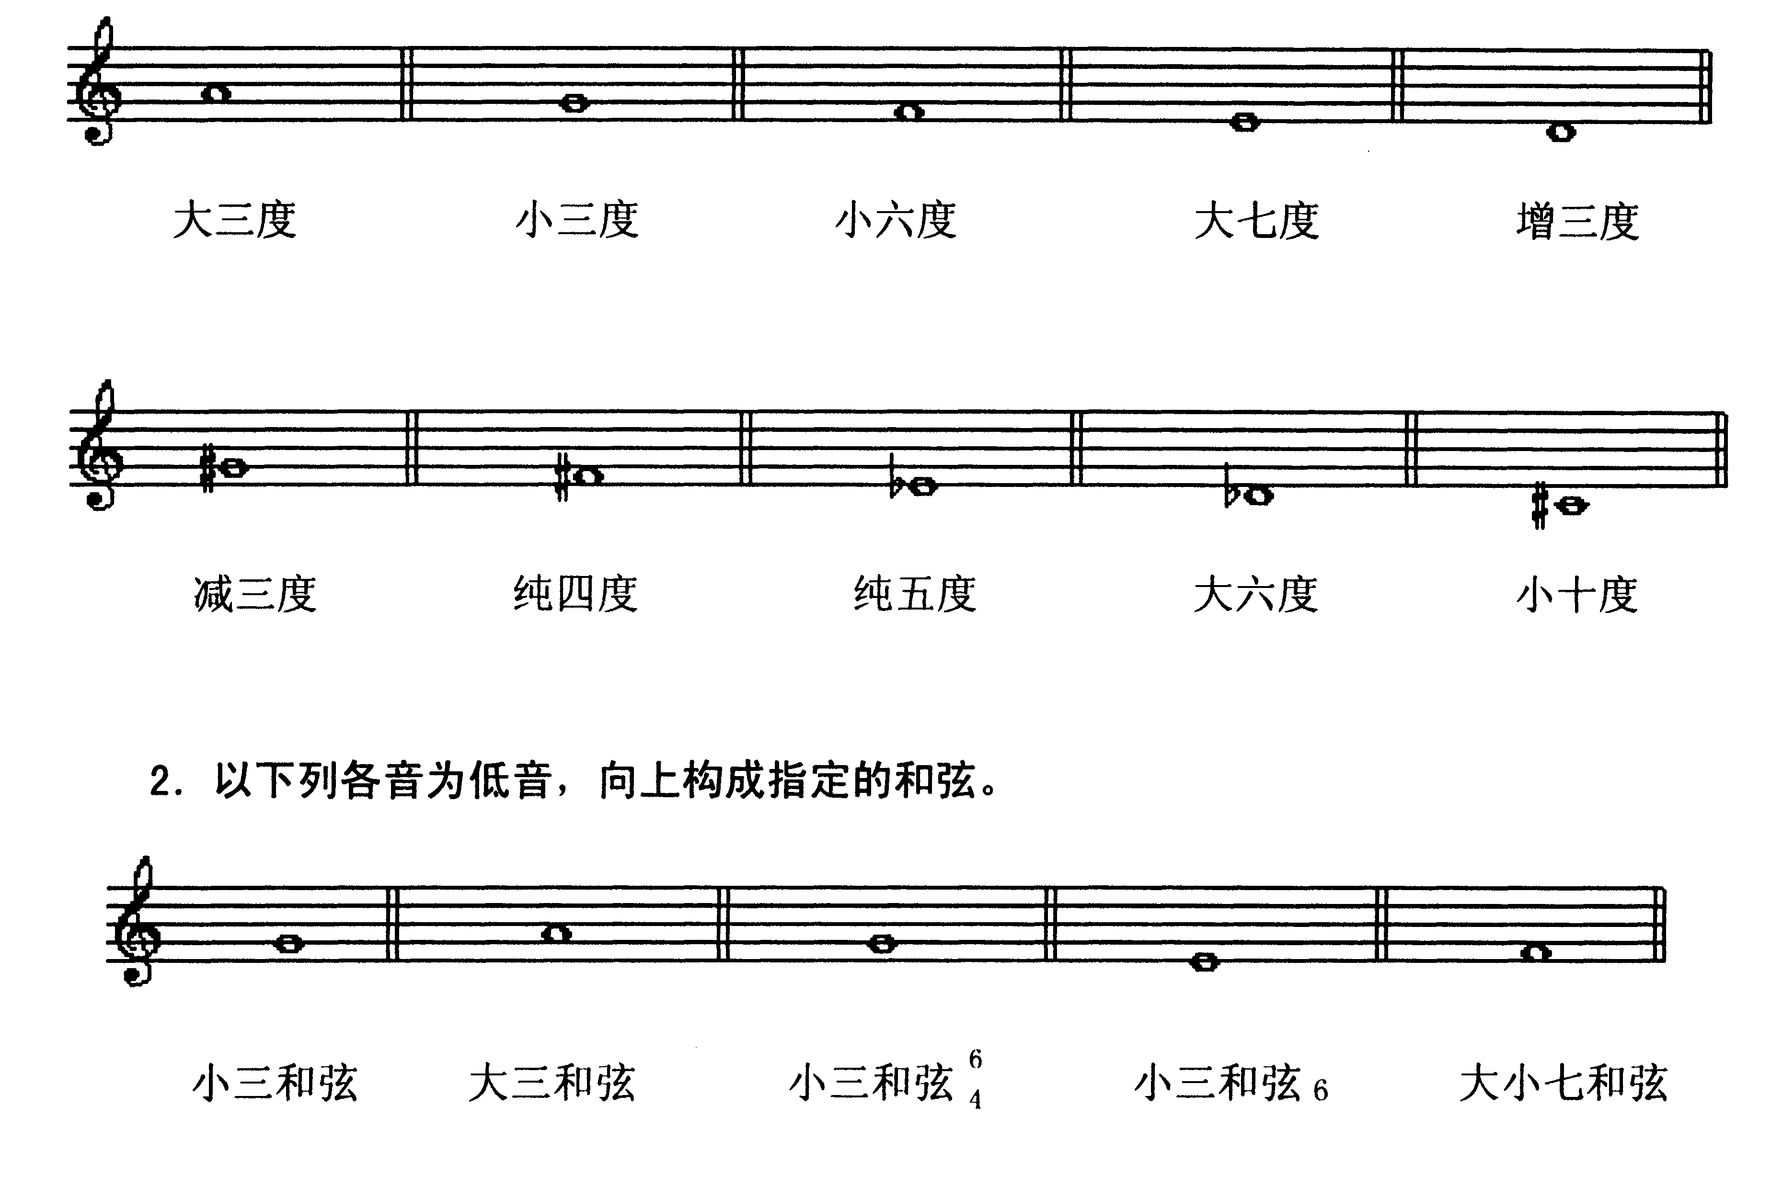
三、按要求构成和弦（本大题共2部分，每部分5分，共10分。请在答题纸的相应位置上作答。）
以下列各音为低音，向上构成指定的和弦。
四、用正确的记谱方法重写下例（本大题共2部分，每部分5分，共10分。请在答题纸的相应位置上作答。）
五、名词及符号解释（本大题共10小题，每小题0.5分，共5分。请在答题纸的相应位置上作答。）
1．Adagio （ ） 2.Allegro （ ）
3.rit.（ ） 4.mp（ ）
5.（ ） 6.（ ）
7.（ ） 8.（ ）
9.（ ） 10.> （ ）
六、写出下列各调式音阶。（本大题共10部分，每部分0.5分，共5分。请在答题纸的相应位置上作答。）
七、分析下列乐曲调式（本大题共2部分，每部分5分，共10分。请在答题纸的相应位置上作答。）

基本乐理参考答案

一、单项选择题
1．D 2．B 3．B 4．A 5．D 6．C 7．A 8．C 9．B 10．B
二、按要求构成音程与和弦
以下列各音为根音，向上构成指定的音程。
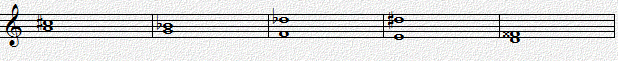

三、按要求构成和弦
以下列各音为低音，向上构成指定的和弦。

四、用正确的记谱方法重写下例

五、名词及符号解释
1．Adagio （缓慢的） 2.Allegro （快速的）
3.rit.（渐慢） 4.mp（中弱）
5.（以四分音符为一排每分钟演奏60拍 ） 6.（上波音）
7.（颤音） 8.（自由延长记号）
9.（下滑音） 10.> （强音）

六、写出下列各调式音阶

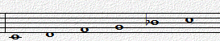

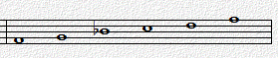

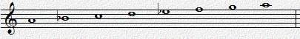

七、分析下列乐曲调式

1.c羽五声调式
2.g大调转d大调

和声学部分
Ⅰ.课程简介
一、内容概述与要求
和声学是音乐学专业的重要理论课程。该课程是掌握作曲及其他相关音乐理论课程的基础，并与其它音乐专业课程的学习有着极为密切的内在联系，是专业音乐工作者所必须数量掌握的一门技术理论课程。通过对基础和声学的学习和掌握，为专接本学生今后学习曲式作品分析、复调、配器等相关技术理论课程的学习打下坚实的基础。
该课程考试考查考生的最基本的和声写作能力及实际音乐作品分析能力。主要考试内容包括基础知识；三和弦；一、四、五级和弦的连接；为旋律配和声；和弦的转换；三和弦第一转位；三和弦第二转位；终止；属七和弦；和弦外音；二三六七级和弦。

二、考试形式与试卷结构
该科目考试时间60分钟，满分60分。
1、 考试形式：采取闭卷笔试形式，要求不能携带任何书籍及其他形式的文本。
2、 试卷结构为：写作题与分析题各一道。

Ⅱ.知识要点与考核要求
一、基础知识
（一）和声属性；
（二）四声部名称；
（三）四声部音域。
要求学生了解和声的基本属性，掌握四个声部的名称与音域。
二、三和弦
（一）开放排列法；
（二）密集排列法；
（三）混合排列法；
（四）旋律音位置；
（五）声部交叉；
（六）超开放排列；
（七）重复音；
（八）省略音。
要求学生掌握三和弦的排列法，旋律音位置以及重复音和省略音的运用，并能判断不良进行。
三、一四五级和弦的连接
（一）和声连接法；
（二）旋律连接法；
（三）四部同向；
（四）声部超越；
（五）正格进行；
（六）变格进行；
（七）复式进行；
（八）单声部进行；
（九）双声部进行；
（十）开放性与收拢性结构。
要求学生掌握和弦的连接方法，理解和声的各种进行方式，了解声部进行的各种状态。
四、为旋律配和声
（一）旋律分析；
（二）和弦选择；
（三）低音设计；
（四）填写内声部；
（五）三音跳进；
（六）跳进处理。
要求学生掌握为旋律配和声的各项内容。
五、和弦的转换
（一）转换的目的；
（二）转换的方法。
要求学生了解和弦转换的目的，掌握和弦的转换方法。
六、三和弦第一转位
（一）六和弦的特性；
（二）六和弦的用法。
要求学生了解六和弦的特点，掌握六和弦的用法。
七、三和弦弦第二转位
（一）终止四六和弦；
（二）辅助四六和弦；
（三）经过四六和弦。
要求学生掌握四六和弦的用法。
八、终止
（一）半终止与完全终止；
（二）阻碍终止与补充终止；
（三）完满终止与不完满终止；
（四）正格终止与变格终止。
要求学生掌握各种终止的使用。
九、属七和弦
（一）特点；
（二）标记；
（三）用法。
要求学生了解属七和弦的特点，掌握属七和弦的标记和用法。
十、和弦外音
（一）经过音；
（二）辅助音；
（三）延留音；
（四）倚音；
（五）先现音。
要求学生掌握五种和弦外音的使用。
十一、二级和弦
（一）标记；
（二）别称；
（三）用法。
要求学生掌握二级和弦的标记和用法，了解二级和弦的特点。
十二、三级和弦
（一）标记；
（二）别称；
（三）用法。
要求学生掌握三级和弦的标记和用法，了解三级和弦的特点。
十三、六级和弦
（一）标记；
（二）别称；
（三）用法。
要求学生掌握六级和弦的标记和用法，了解六级和弦的特点。
十四、七级和弦
（一）标记；
（二）别称；
（三）用法。
要求学生掌握七级和弦的标记和用法，了解七级和弦的特点。

Ⅲ.模拟试卷及参考答案
河北省普通高校专科接本科教育
和声学模拟试卷及参考答案
（考试时间：60分钟）
（总分：60分 ）

一、和声写作题（本大题共1小题，共40分。请在答题纸的相应位置上作答。）
如有和弦外音请标出。
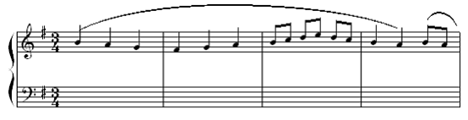

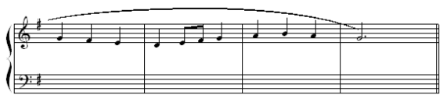

二、和声分析题（本大题共1小题，共20分。请在答题纸的相应位置上作答。）
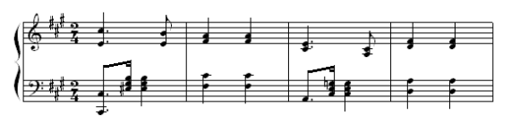

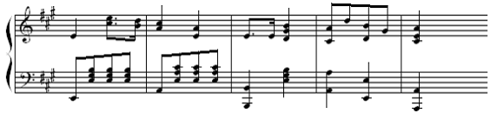

和声学参考答案
一、和声写作题
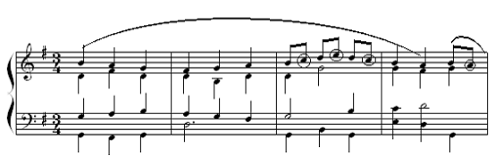
G: T D₆ T D T₄₆ D T T₆ T S₅₆ D T

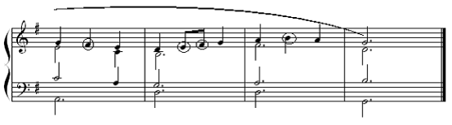
SⅡ K₄₆ D₇ T
二、和声分析题
A: DTⅢ₇ TSⅥ T₇ S

D T D₃₄ T D₇ T

第二部分：面试
说明：报考音乐学/音乐表演/艺术教育专业的考生须按照报考时选择的舞蹈/声乐/器乐专项进行测试，报考舞蹈学/舞蹈编导专业的考生按舞蹈专项进行测试。
I.舞蹈专项考试说明
一、内容概述与要求
舞蹈是对舞蹈艺术作全面、系统、历史的研究的一门科学。包括舞蹈理论、舞蹈历史、舞蹈鉴赏、舞蹈教学、编舞等各方面的基本理论知识和专业技能。舞蹈专业以培养舞蹈艺术应用性复合型人才为特色，通过舞蹈教育基本理论学习和技能训练，形成具有应用型，高技能，厚基础的舞蹈教师素养和舞蹈教学及舞蹈表演、科学研究的基本能力。
此课程的目的与任务是要了解相关学科的知识，具有从事本专业教学、辅导和创作的能力，掌握分析舞蹈作品的能力，具有一定舞蹈理论素养和系统的舞蹈表演及舞蹈创作技能，能在大中小学校从事舞蹈教育，并能在专业团体、艺术培训机构等单位从事舞蹈表演、教学、辅导、编创及中外舞蹈理论研究工作的复合型应用人才。
二、考试内容与评分标准。
（一）基本形态（10分）
1.体型（5分)：由考官目测，要求身材匀称，线条优美。
评分标准：根据考生的身体线条进行评定。
2.形象（5分）：由考官目测，要求五官端正，气质佳。
评分标准：根据考生的条件进行评定。
（二）综合素质（60分）
1.基本功考核内容（20分）
（1）软开度柔韧测试（10分）：踢、搬腿（前、旁、后）；控制（前、 旁、后）；横竖叉；下腰。（抽考二项）
评分标准：根据考生身体的基本素质评定。
（2）跳、转、翻能力测试（10分）：小跳、中跳、大跳、四位转、平转、点步翻身、串翻身等难度技术动作。（抽考二项）
评分标准：根据考生身体的基本能力评定。
2.动作模仿考核内容（20分）：2至4个8拍的动作。（风格种类由考官掌握）
评分标准：根据考生记忆动作、模仿能力、反应及动作协调 性评定。
3.技术技巧组合考核内容（20分）：由考生自由编排组合，体现自身优势，时间不超过2分钟。
评分标准：根据考生技巧难度、动作能力及平衡能力评定。
（三）专项技术（50分）
1.剧目表演考核内容（30分）：展示一个舞蹈剧目或舞蹈片段，题材和体裁不限。时间由考官掌握。
评分标准：根据考生对舞蹈作品的理解、诠释及表现力评定。
2.即兴表演考核内容（20分）：音乐即兴或命题即兴。
评分标准：根据考生对题目的反应速度及准确度、想象力、独特性等方面评定。
三、注意事项
1、考生不化妆，穿着体操服、裤袜、软底鞋。
2、剧目表演所使用音乐、道具由考生自备。
四、考试成绩计算方法
只设一试，且本次考试成绩为终评成绩。满分120分。

II.器乐专项考试说明
一、内容概述与总要求
器乐是相对于声乐而言，完全使用乐器演奏而不用人声或者人声处于附属地位的音乐。演奏的乐器可以包括所有种类的弦乐器、木管乐器、铜管乐器和打击乐器等。
器乐考试应根据本科阶段人才培养目标的要求，实现对器乐专业学生能力水平的考查；同时要对考试的曲目和技能有适当的难度要求。
二、考试形式
器乐考试采取现场面试的形式，要求考生准备一首作品，考生必须背谱演奏。同时，器乐考生乐器自备（除钢琴专业外），主考教师可根据具体情况调整考生演奏的时间。
三、知识要点
1.具有正确的演奏方法、演奏姿势和演奏状态。
2.乐曲演奏规范、流畅和完整，基本功扎实，具有正确把握节奏、力度、速度、音色及音准的能力。
3.能较好地体现乐曲的内容与风格，具有较强的乐感和艺术表现力。
4.器乐作品要有中高级的难度。
四、考核要求
1.考试内容：考生可自选一首曲目，每位考生专业技能测试时间限3分钟以内，超过时限评委有权终止考试，但不影响考试成绩。
2.考试评分标准：器乐专业技能测试的总分为120分。要求考生仪表形象端庄，演奏方法规范，技术能力较好，音乐感觉及音乐表现力较强，作品程度较深且完成的很好。评委根据评分标准，先确定考生所在档次，然后根据考生在该档次的表现，按好、中、差独立给分，然后由计算机自动去掉一个最高分与一个最低分，取剩余分数的平均值作为考生的最终得分。

III.声乐专项考试说明
一、内容概述与要求
声乐是运用艺术化的语言与科学化的歌喉相结合，塑造出鲜明生动，悦耳动听的听觉形象--歌声。声乐演唱要求演唱者要有较好的嗓音条件，科学规范的演唱方法，扎实的基本功，能完成具有一定难度的中外艺术歌曲或歌剧选段等。
声乐考试应根据本科阶段人才培养目标的要求，实现对声乐专业学生能力水平的考查；同时，对考试的曲目和演唱技能有一定艺术上的要求。
二、考试形式
声乐考试采取现场面试的形式，要求考生准备一首声乐作品（详见考核要求），考生需穿演出服，化淡妆。主考教师可根据具体情况调整考生的演唱时间。
三、知识要点
声乐是一门技术性和实践性非常强的学科，歌唱者要掌握以下七点：
1.歌唱者一定要充分理解和运用气息发声和气息控制的方法。
2.打开喉咙，稳定喉头，是打好歌唱基本功的核心。
3.恰当地运用好歌唱的共鸣腔体。
4.正确的发声要与正确的咬字、吐字相结合。
5.歌唱时音准、节奏要正确。
6.歌唱时把握好情绪，要有感情的去表达歌曲的内容。
7.歌唱者要有良好的台风仪表。
四、考核要求：
1.考试内容：声乐考试分为美声和民族两种唱法。考生可自选一首曲目或参考普通高校专接本艺术类声乐考试曲目大纲。美声唱法考生每人自选一首曲目（中外歌曲均可，原文原调），民族唱法考生自选一首中国歌曲。考生自带钢琴伴奏或伴奏光盘。每位考生专业技能测试时间限3分钟以内，超过时限评委有权终止考试，但不影响考试成绩。
2.考试评分标准：声乐专业技能测试的总分为120分。要求考生嗓音条件及舞台形象较好，演唱方法规范，歌唱能力较强，音乐感觉及音乐表现力较强，作品程度较深且完成的很好。评委根据评分标准，先确定考生所在档次，然后根据考生在该档次的表现，按好、中、差独立给分，然后去掉一个最高分与一个最低分，取剩余分数的平均值作为考生的最终得分。

